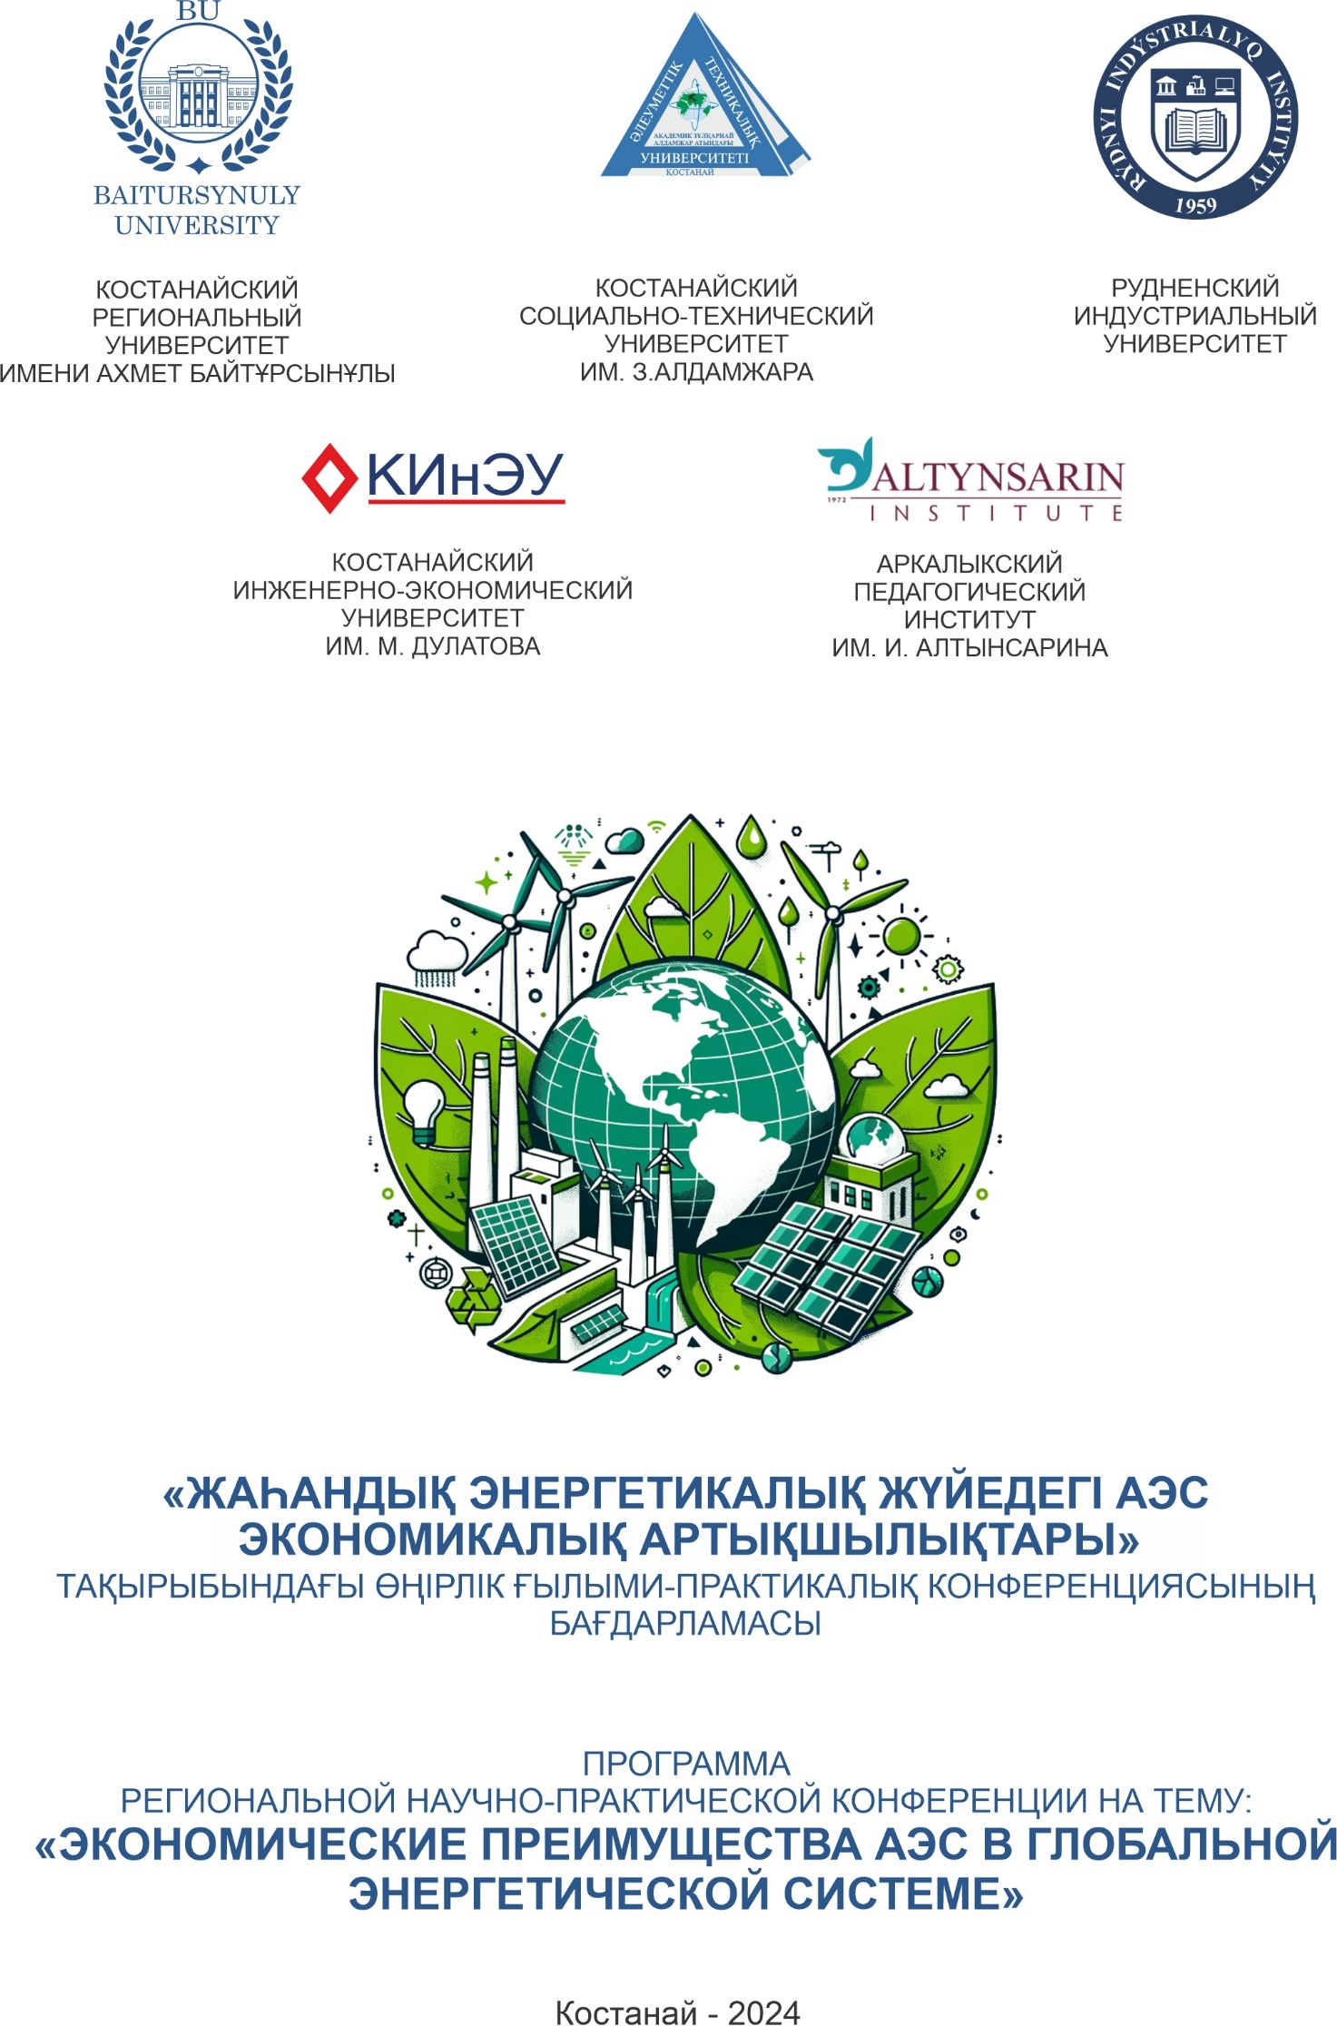

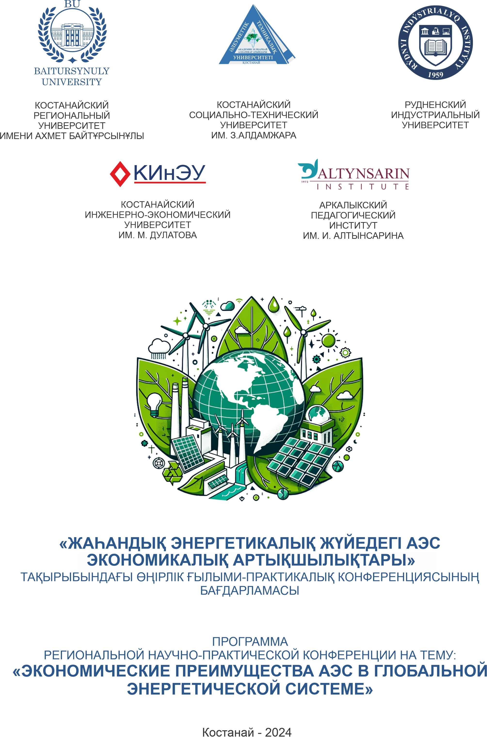

**«ЖАҺАНДЫҚ ЭНЕРГЕТИКАЛЫҚ ЖҮЙЕДЕГІ АЭС ЭКОНОМИКАЛЫҚ АРТЫҚШЫЛЫҚТАРЫ»**

**өңірлік ғылыми-практикалық конференциясының**

**БАҒДАРЛАМАСЫ**

|  |  |
| --- | --- |
| Өткізілетін  орны | **Ахмет Байтұрсынұлы атындағы Қостанай өңірлік университеті/ конференц-зал/**  **Zoom конференциясына қосылу сілтемесі:**  [**https://us06web.zoom.us/j/85858633332?pwd=JrtkKbkzXkWaTOhXFD0XMU0KjQKm2H.1**](https://us06web.zoom.us/j/85858633332?pwd=JrtkKbkzXkWaTOhXFD0XMU0KjQKm2H.1)  **Конференция идентификаторы: 858 5863 3332**  **Кіру коды: 280721** |
| Өткізілетін  Күні | **30 қыркүйек 2024 ж.** |
| 10.00 – 10.40 | **Конференцияға қатысушыларды тіркеу** |
| 11:00-10:05 | **Конференцияның ашылуы**  *Жарлыгасов Женис Бахытбекович - Ахмет Байтұрсынұлы атындағы Қостанай өңірлік университетінің зерттеулер, инновация және цифрландыру жөніндегі проректоры* |
| 11:05-11:15 | **Құттықтау сөз**  *Куанышбаев Сеитбек Бекенович - Ахмет Байтұрсынұлы атындағы Қостанай өңірлік университетінің Басқарма Төрағасы-Ректоры* |
| 11:20 - 12:30 | **Пленарлық мәжіліс (гибридті форматта)**  *Ахмет Байтұрсынұлы атындағы Қостанай өңірлік университеті, А. Байтұрсынов көшесі, 47, конференц-зал.* |
|  | **Баяндамалар** |
| 11:20 – 11.30 | **АЭС ҚАУІПСІЗДІГІН ҚАМТАМАСЫЗ ЕТУ**  *Кужукеев Женис-Нуры Мурзатаевич - М. Дулатов атындағы Қостанай инженерлік-экономикалық университетінің энергетика және машина жасау кафедрасының профессоры, физика-математика ғылымдарының кандидаты* |
| 11:30 - 11:40 | **ҚАЗАҚСТАН РЕСПУБЛИКАСЫНЫҢ ТӘУЕЛСІЗДІГІНЕ «ЭНЕРГЕТИКАЛЫҚ КӨШУДІ» ШЕШУ ЖОЛДАРЫ**  *Прибылов Виктор Рудольфович - М. Дулатов атындағы Қостанай инженерлік-экономикалық университетінің энергетика және машина жасау кафедрасының аға оқытушысы, ТМД еңбек сіңірген энергетигі* |
| 11:40 - 11:50 | **КӨШБАСШЫ МЕМЛЕКЕТТЕРДІҢ АЭС-н ҚОЛДАНУДАҒЫ БАСЫМДЫЛЫҚТАРЫ**  *Калкашев Сағынғали Ғабизиятұлы - Ы. Алтынсарин атындағы Арқалық педагогикалық институтының аға оқытушы, магистр* |
| 11:50 - 12:00 | **ҚОСТАНАЙ ОБЛЫСЫНЫҢ ӨНЕРКӘСІПТІК ӘЛЕУЕТІ ЖАҢА ЭНЕРГИЯ ҚУАТЫН ТАЛАП ЕТУДЕ**  *Джаманбалин Кадыргали Коныспаевич – академик З. Алдамжар атындағы Қостанай әлеуметтік-техникалық университетінің профессоры, физика-математика ғылымдарының докторы* |
| 12:00 - 12:10 | **АТОМ ЭНЕРГЕТИКА САЛАСЫ ЭЛЕКТР ЭНЕРГИЯСЫН САПАЛЫ ӨНДІРУДІ ҰЛҒАЙТА ОТЫРЫП, ЭНЕРГЕТИКАЛЫҚ ҚАУІПСІЗДІКТІ ҚАМТАМАСЫЗ ЕТЕ АЛАДЫ**  *Милыбаева Альбина Маккамбековна - Рудный индустриалды университетінің электр энергетикасы және ақпараттық жүйелер жоғары мектебінің оқытушысы, техника ғылымдарының магистрі* |
| 12:10 - 12:20 | **АТОМ ЭНЕРГЕТИКАСЫНЫҢ ТАРИХЫ МЕН ДАМУ БОЛАШАҒЫ**  *Мартынюк Юрий Петрович - Ахмет Байтұрсынұлы атындағы Қостанай өңірлік университетінің математика және физика кафедрасының аға оқытушысы, жаратылыстану ғылымдарының магистрі;*  *Дунский Михаил Михайлович - Ахмет Байтұрсынұлы атындағы Қостанай өңірлік университетінің математика және физика кафедрасының аға оқытушысы, физика магистрі* |

**Регламент**

Пленарлық мәжіліс баяндамалары – 8-10 минут

**ПРОГРАММА**

**региональной научно-практической конференции на тему:**

**«ЭКОНОМИЧЕСКИЕ ПРЕИМУЩЕСТВА АЭС В ГЛОБАЛЬНОЙ ЭНЕРГЕТИЧЕСКОЙ СИСТЕМЕ»**

|  |  |
| --- | --- |
| Место проведения | **Костанайский региональный университет имени Ахмет Байтұрсынұлы/ конференц-зал**  **Ссылка для подключения в Zoom конференции:**  [**https://us06web.zoom.us/j/85858633332?pwd=JrtkKbkzXkWaTOhXFD0XMU0KjQKm2H.1**](https://us06web.zoom.us/j/85858633332?pwd=JrtkKbkzXkWaTOhXFD0XMU0KjQKm2H.1)  **Идентификатор конференции: 858 5863 3332**  **Код доступа: 280721** |
| Дата проведения | **30 сентября 2024 г.** |
| 10.00 – 10.40 | **Регистрация участников конференции** |
| 11:00-10:05 | **Открытие конференции**  *Жарлыгасов Женис Бахытбекович - проректор по исследованиям, инновациям и цифровизации КРУ имени Ахмет Байтұрсынұлы* |
| 11:05-11:15 | **Приветственное слово**  *Куанышбаев Сеитбек Бекенович - Председатель Правления - Ректор КРУ имени Ахмет Байтұрсынұлы* |
| 11:15 - 12:30 | **Пленарное заседание (в гибридном формате)**  *Костанайский региональный университет имени Ахмет Байтұрсынұлы, улица А.Байтурсынова, 47, конференц-зал* |
| **Доклады** | |
| 11.20 – 11.30 | **ОБЕСПЕЧЕНИЕ БЕЗОПАСНОСТИ АЭС**  *Кужукеев Женис-Нуры Мурзатаевич - профессор кафедры энергетики и машиностроения Костанайского инженерно-экономического университета имени М. Дулатова, кандидат физико-математических наук* |
| 11.30 – 11.40 | **ПУТИ РЕШЕНИЯ «ЭНЕРГЕТИЧЕСКОГО ПЕРЕХОДА» К НЕЗАВИСИМОСТИ РЕСПУБЛИКИ КАЗАХСТАН**  *Прибылов Виктор Рудольфович - старший преподаватель кафедры энергетики и машиностроения Костанайского инженерно-экономического университета имени М. Дулатова, заслуженный энергетик СНГ* |
| 11:40 - 11:50 | **ПРИОРИТЕТЫ ГОСУДАРСТВ-ЛИДЕРОВ В АЭС**  *Калкашев Сагынгали Габизиятович – старший преподаватель Аркалыкского педагогического института им. И. Алтынсарина, магистр* |
| 11:50 - 12:00 | **ПРОМЫШЛЕННЫЙ ПОТЕНЦИАЛ КОСТАНАЙСКОЙ ОБЛАСТИ ТРЕБУЕТ НОВЫХ ЭНЕРГОМОЩНОСТЕЙ**  *Джаманбалин Кадыргали Коныспаевич – профессор Костанайского социально-технического университета им. академика З.Алдамжар, доктор физико-математических наук* |
| 12:00 - 12:10 | **АТОМНАЯ ЭНЕРГЕТИКА ДЛЯ ОБЕСПЕЧЕНИЯ ЭНЕРГЕТИЧЕСКОЙ БЕЗОПАСНОСТИ ЗА СЧЕТ ПОВЫШЕНИЯ КАЧЕСТВА ПРОИЗВОДСТВА ЭЛЕКТРОЭНЕРГИИ**  *Милыбаева Альбина Маккамбековна – преподаватель высшей школы электроэнергетики и информационных систем Рудненского индустриального университета, магистр технический наук* |
| 12:10 - 12:20 | **ИСТОРИЯ И ПЕРСПЕКТИВЫ РАЗВИТИЯ АТОМНОЙ ЭНЕРГЕТИКИ**  *Мартынюк Юрий Петрович - старший преподаватель кафедры математики и физики Костанайского регионального университета имени Ахмет Байтұрсынұлы, магистр естественных наук;*  *Дунский Михаил Михайлович -* *старший преподаватель кафедры математики и физики Костанайского регионального университета имени Ахмет Байтұрсынұлы, м*агистр физики |

**Регламент**

Доклады на пленарном заседании - 8-10 минут

**Организатор**:

*Костанайский региональный университет имени Ахмет Байтұрсынұлы*

**Контакты для справок**:

*Телефон: 8 (714)2 51-11-20, 8 (714)2 51-11-00*

*Электронная почта: Nauka_ksu@mail.ru*